Pestaña 1



Sistema de Clasificación y Registro Digital de Huevos Avícolas

Integrantes:
David Mardones
Arturo Rojas
Maria Morales

Índice

Índice 2
Introducción 3
Descripción general del sistema 3
Estructura funcional del sistema 4
● Módulo de Autenticación y Seguridad de Login 4
● Módulo de Registro Diario de Huevos 4
● Módulo de Perfil de Usuario 5
● Módulo de Historial de Registros 5
● Módulo de Reportes de Producción y Calidad 5
● Módulo de Administración de Usuarios 5
Evidencias visuales del funcionamiento 6
Figura 1. Pantalla de Inicio de Sesión 6
Figura 2.Registro Diario de Huevos 7
Figura 3.Perfil de Usuario 7
Figura 4.Historial de Registro 8
Figura 5.Reporte de Producción y Calidad 9
Figura 6.Admistracion de Usuarios 10
Manual de usuario 11
Conclusión 12

Introducción
El presente informe tiene como objetivo presentar la evidencia del sistema AvícolaApp: Sistema de Clasificación y Registro Digital de Huevos Avícolas, desarrollado como parte del Proyecto de Título de la carrera de Ingeniería en Informática.

El propósito principal de este trabajo es demostrar el funcionamiento integral de la aplicación, destacando sus principales interfaces, módulos, roles de usuario y flujos de trabajo. El sistema busca reflejar la aplicación práctica de los conocimientos adquiridos durante la formación profesional, incluyendo el desarrollo de software, la gestión de datos y la digitalización de procesos productivos.

AvícolaApp fue diseñado para digitalizar el proceso manual de clasificación y registro de huevos que actualmente se realiza en papel dentro de la empresa Ariztía (Melipilla, Región Metropolitana, Chile), optimizando la eficiencia, la trazabilidad y la confiabilidad de la información productiva.

Descripción general del sistema

AvícolaApp es una aplicación móvil multiplataforma desarrollada con Ionic y Angular, que utiliza Firebase Firestore como base de datos no relacional y Firebase Authentication para la gestión de usuarios y seguridad.

El sistema está diseñado para tres roles principales de usuario: Pollero, Encargado y Supervisor, cada uno con diferentes accesos y permisos según su responsabilidad en el proceso productivo.

Al iniciar sesión, el sistema redirige automáticamente al módulo de Registro Diario de Huevos. En la esquina superior derecha se encuentra un ícono de perfil, que permite acceder al Perfil de Usuario, donde se despliegan las distintas opciones disponibles dependiendo del rol con el que se haya iniciado sesión.

- Supervisor: puede ver reportes de calidad, historial de registros, administrar usuarios y cerrar sesión.
- Encargado: puede ver historial de registros, reportes de calidad y cerrar sesión.
- Pollero: puede ver únicamente su historial de registros y cerrar sesión.

El objetivo general del sistema es permitir el registro digital diario de los distintos tipos de huevos clasificados, garantizando la integridad de los datos y evitando duplicaciones o modificaciones posteriores. Además, posibilita la consulta de historiales y la generación automática de reportes de producción y calidad, facilitando la toma de decisiones en los distintos niveles operativos. y facilitando la gestión operativa mediante herramientas digitales intuitivas y seguras

Estructura funcional del sistema

El sistema se estructura en los siguientes modelos funcionales:

Módulo de Autenticación y Seguridad de Login
El acceso al sistema requiere que cada usuario inicie sesión con el correo institucional y la contraseña asignada por la empresa.
El proceso de autenticación es gestionado mediante Firebase Authentication, lo que garantiza la seguridad y el control de acceso.

Funciones principales:

- Ingreso mediante correo y contraseña válidos.
- Opción para visualizar la contraseña ingresada.
- Recuperación de contraseña a través de correo electrónico
- Validación de roles: según el rol del usuario, el sistema determina los módulos y opciones disponibles.
- No se permite el ingreso de usuarios no registrados o correos externos.

Módulo de Registro Diario de Huevos
Permite a los usuarios registrar la cantidad diaria de huevos clasificados según las siguientes categorías:

- Incubables de nido / piso
- Sucios de nido / piso
- Trizados de nido / piso
- Dobles de nido / piso

Funcionalidad por rol:

- Pollero: Visualiza su sector y galpón asignados, que no puede modificar. Registra los huevos y guarda el registro diario (solo uno por día).

- Encargado y Supervisor: Pueden seleccionar el sector y galpón en el que desean realizar el registro, ya que no tienen asignaciones fijas.

El sistema valida que cada usuario registre solo una vez por día y que los datos ingresados se almacenen automáticamente en la base de datos en tiempo real.
También permite agregar observaciones diarias y visualizar el total diario de huevos registrados.

Módulo de Perfil de Usuario
El módulo de Perfil de Usuario se encuentra disponible para todos los roles. Desde este apartado, el usuario puede acceder a las funciones que le correspondan según su nivel de acceso:
- Supervisor: ver reportes de calidad, historial de registros, administrar usuarios y cerrar sesión.
- Encargado: ver historial de registros, reportes de calidad y cerrar sesión.
- Pollero: ver su propio historial de registros y cerrar sesión.
Este módulo centraliza las opciones disponibles y es el punto de salida para cerrar sesión dentro del sistema

Módulo de Historial de Registros
Permite consultar los registros realizados en fechas anteriores.

- Pollero: Solo puede visualizar su propio historial de registros.
- Encargado y Supervisor: Pueden visualizar los registros de todos los usuarios, sin mostrar información personal (solo sector, galpón, fecha y total diario).

Los registros se presentan en formato de lista con datos ordenados por fecha, lo que facilita el seguimiento y control de la producción.

Módulo de Reportes de Producción y Calidad
Permite generar y visualizar reportes automáticos que resumen la producción diaria y semanal de huevos.

Funciones principales:

- Visualización de reportes por sector y galpón.
- Resumen de los últimos 7 días con fecha de actualización diaria.
- Totales por tipo de huevo (incubables, sucios, trizados y dobles, tanto de nido como de piso).
- Representación gráfica mediante gráficos de barras o circulares con colores diferenciados para cada categoría.

Acceso:

Solo los roles Encargado y Supervisor pueden acceder a estos reportes.

Módulo de Administración de Usuarios
Disponible únicamente para el Supervisor.

Funciones:

- Crear nuevos usuarios, ingresando nombre, correo institucional, contraseña y rol (Pollero, Encargado o Supervisor).
- Asignar sector y galpón solo cuando el usuario creado es un Pollero.
- Encargados y Supervisores no reciben asignación de sector ni galpón.
- Visualizar la lista de usuarios existentes con nombre, correo y rol.
- Eliminar usuarios si es necesario.

Este módulo permite mantener el control y la organización del personal operativo dentro del sistema, asegurando que cada usuario tenga los permisos adecuados a su función.

Evidencias visuales del funcionamiento

Las principales interfaces de AvicolaApp juntos con su descripción funcional:

Figura 1. Pantalla de Inicio de Sesión
Permite ingresar al sistema con correo y contraseña institucional. Incluye opciones para ver la contraseña y recuperar el acceso en caso de olvido.

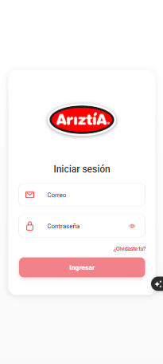

Figura 2.Registro Diario de Huevos
Pantalla donde se ingresan las cantidades de huevos por categoría.
El sistema valida automáticamente que solo se pueda realizar un registro por día.

Rol: Pollero | Rol:Supervisor - Encargado
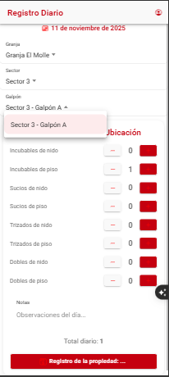 | 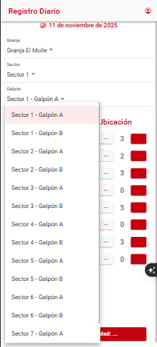

Figura 3.Perfil de Usuario
Muestra las opciones disponibles según el rol (Pollero, Encargado o Supervisor).

Rol:Pollero | Rol:Encargado | Rol:Supervisor
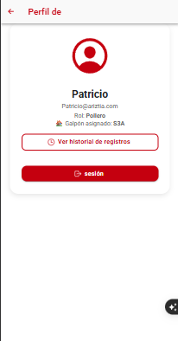 | 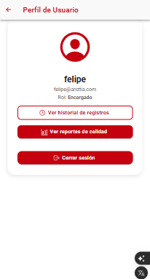 | 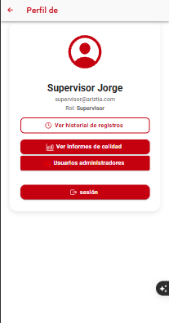

Figura 4.Historial de Registro
Muestra los registros previos del usuario autenticado (Pollero) o, en el caso del Encargado y Supervisor, permite visualizar los registros de todos los usuarios sin mostrar nombres ni correos.

Rol:Pollero | Rol:Supervisor - Encargado
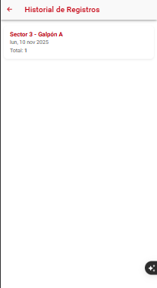 | 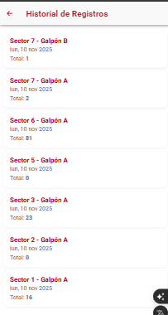

Figura 5.Reporte de Producción y Calidad
Presenta los totales de producción y calidad de los huevos, con gráficos que facilitan el análisis de las tendencias por sector y galpón.

Rol: Supervisor - Encargado
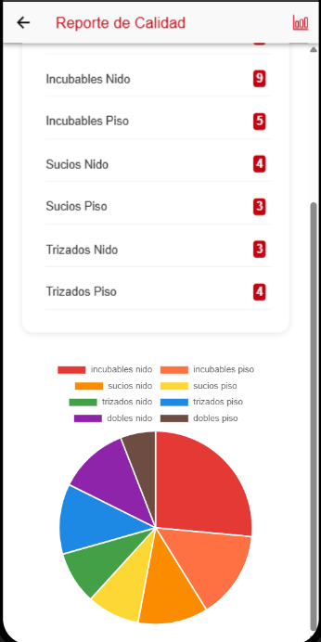 | 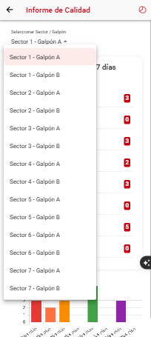

Figura 6.Admistracion de Usuarios
Permite al Supervisor crear, asignar roles y visualizar usuarios registrados en la aplicación.

Rol:Supervisor
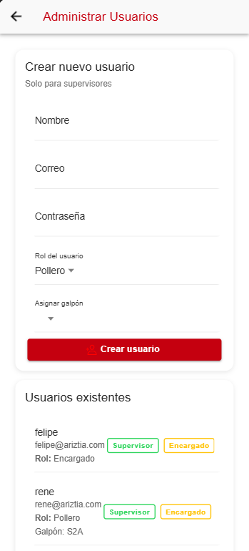 | 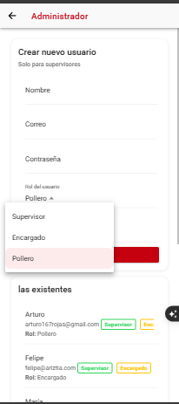

Manual de usuario
Acceso al sistema
- Abrir la aplicación.
- Ingresar correo institucional y contraseña asignada
- .Si el usuario olvidó su contraseña, puede recuperarla ingresando su correo y seleccionando Recuperar Contraseña
- En caso de error, verificar credenciales o contactar al administrador.

Registro diario
- Ingresar al módulo “Registro Diario”
- Completar los campos correspondientes a las categorías de huevos.
- Agregar observaciones si es necesario.
- Presionar “Guardar” para registrar la información.
- El sistema impide crear más de un registro por día.
- Pollero: no puede cambiar su sector ni galpón (asignados por el supervisor).
- Encargado y Supervisor: pueden seleccionar libremente el sector y galpón..
Perfil de Usuario
- Presionar el ícono de perfil (ubicado arriba a la derecha).

- Dependiendo del rol, se mostrarán diferentes opciones:

- Supervisor: historial, reportes, administrar usuarios, cerrar sesión.
- Encargado: historial, reportes, cerrar sesión.
- Pollero: historial y cerrar sesión

Historial de registros
- Pollero: visualiza únicamente sus propios registros.
- Encargado y Supervisor: pueden visualizar los registros de todos los usuarios, mostrando únicamente sector, galpón, fecha y total de huevos.

Reportes de Producción y Calidad
- Seleccionar el módulo “Ver reportes de calidad”
- Elegir el sector y galpón que se desea consultar.
- Visualizar los totales de producción y los gráficos (barras o circulares).
- Los reportes muestran los datos actualizados de los últimos siete días.
Acceso disponible solo para los roles Encargado y Supervisor.

Administración de usuarios(Solo Supervisor)
- Solo el administrador puede crear o eliminar usuarios.
- Cada cuenta nueva debe estar vinculada a un correo institucional de la empresa.
- Al crear un Pollero, se le asigna su sector y galpón.

Cierre de sesión
- Desde el menú lateral o la sección de perfil, presionar Cerrar Sesión".

Conclusión

El desarrollo de AvícolaApp: Sistema de Clasificación y Registro Digital de Huevos Avícolas representa una solución tecnológica eficiente y funcional que moderniza los procesos manuales de registro dentro de la producción avícola. La implementación de roles diferenciados (Pollero, Encargado y Supervisor) permite establecer niveles de acceso y responsabilidad claramente definidos, garantizando la seguridad de la información y la trazabilidad de los datos registrados.

El sistema destaca por su estructura modular, que facilita la autenticación segura, el registro diario de producción, la visualización de historiales y la generación de reportes de calidad, todo desde una interfaz simple e intuitiva. Además, la incorporación del Perfil de Usuario, que centraliza las opciones disponibles según el rol, mejora la experiencia de uso y refuerza el control jerárquico dentro del flujo de trabajo.

En términos operativos, AvícolaApp contribuye a optimizar la eficiencia, reducir errores de registro y agilizar la toma de decisiones mediante información actualizada y confiable. Su arquitectura basada en tecnologías modernas como Ionic, Angular y Firebase asegura escalabilidad, mantenimiento continuo y compatibilidad multiplataforma.

En conclusión, AvícolaApp cumple con los objetivos planteados en el proyecto, demostrando la aplicación práctica de los conocimientos adquiridos en ingeniería informática y aportando una herramienta digital innovadora al sector avícola, orientada a la automatización, trazabilidad y mejora continua de los procesos productivos

